Ерекше білімді қажет ететін оқушылардың 2022-2025 оқу жылдар аралығындағы жетістіктері туралы
2022-2023 оқу жылы
Кенішбаева Дильназ 9 сынып оқушысы - Ерекше жандардың шығармашылығын насихаттау мақсатында өткен балалар мен жастардың Х облыстық «Жүрек жылуы» конкурсында Бас жүлде иеленді.
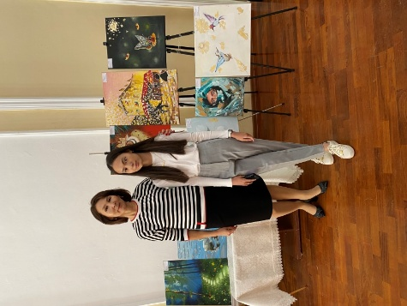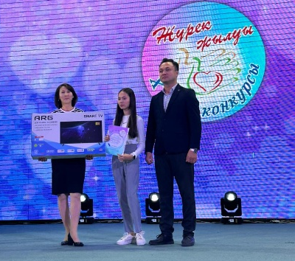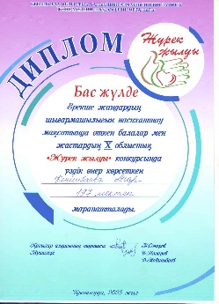
Кенішбаева Дильназ 9 сынып оқушысы -«Бояулар құпиясы» республикалық жас суретшілер байқауының қалалық кезеңінде жүлделі ІІ орын иеленді.
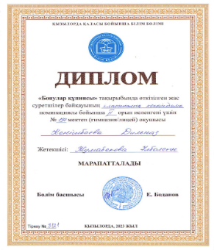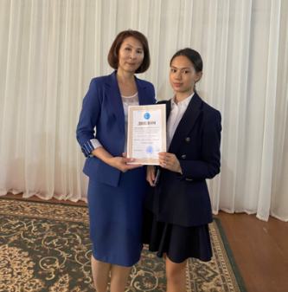
2023-2024 оқу жылы
Қызылорда облыстық халық шығармашылығын дамыту және мәдени-продюсерлік орталығының ұйымдастыруымен ерекше жандардың шығармашылығын насихаттау мақсатында өткен балалар мен жастардың Х облыстық «Жүрек жылуы»конкурсына қатысыпөз өнерін көрсеткені үшін 4 сынып оқушысы Қайырбек Сағыныш Дипломмен марапатталды.Жетекшісі Рашидова Мөлдір.
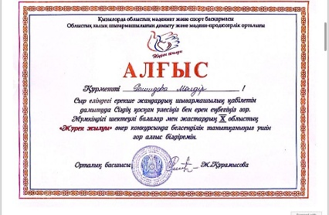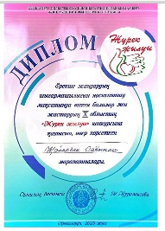
Кенішбаева Дильназ 9 сынып оқушысы -«Архив және болашақ ұрпақ» республикалық жобасы аясында өткізілген Ашық есік күнінде мектеп оқушылары арасында ұйымдастырылған «Қызылорда – жарқын болашақ бастауы» атты макеттер байқауынан ІІІ орын иеленді.
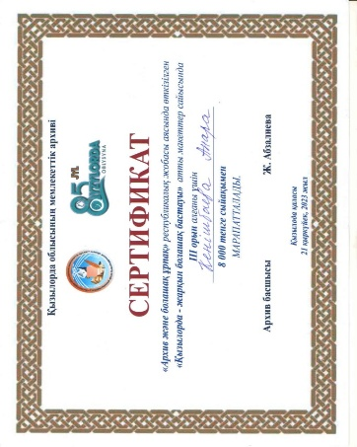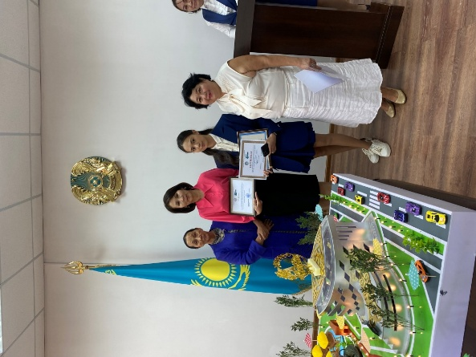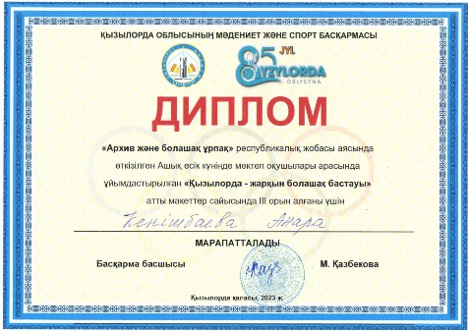
2024 жылы Кенішбаева Дильназдың «Шабыт» атты жеке шығармашылық көрмесі ұйымдастырылып, марапатталды.
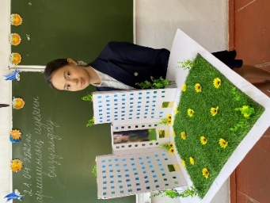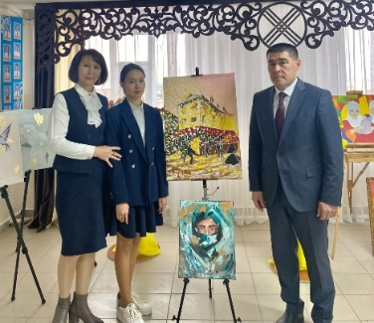

2024-2025 оқу жылы
Қайырбек Сағыныш 4 сынып оқушысы - Қалалық білім бөлімінің ұйымдастыруымен М.Сужиков атындағы № 6 мектебінің 100 жылдық мерейтойына арналған қалалық «Алтын ұя мектебім» тақырыбында 10-13 жас оқушылары арасында мәнерлеп оқу сайысында жүлделі 3 орын иеленді. Жетекшісі Айғараева Күлзия.
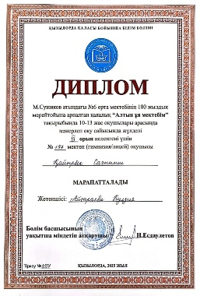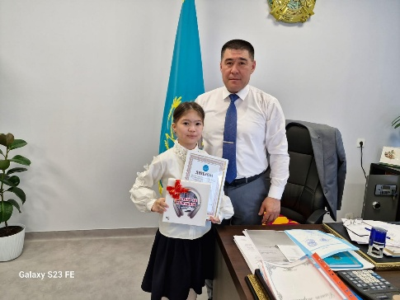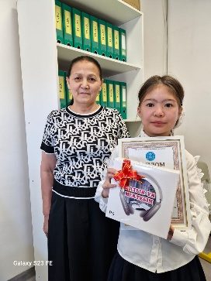
Бердияр Дамир 2 сынып оқушысы- Халықаралық тілдерді дамыту орталығының ұйымдастыруымен Жалпы білім беретін пәндер бойынша оқушылардың республикалық олимпиадасына математика пәні бойынша қатысып жүлделі І орынды иеленді. Жетекшісі М.Якудаева.
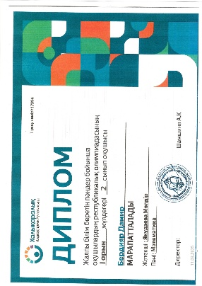
Бердияр Дамир 2 сынып оқушысы- Халықаралық тілдерді дамыту орталығының ұйымдастыруымен Жалпы білім беретін пәндер бойынша оқушылардың республикалық олимпиадасына қазақ тілі пәні бойынша қатысып жүлделі І орынды иеленді. Жетекшісі М.Якудаева.
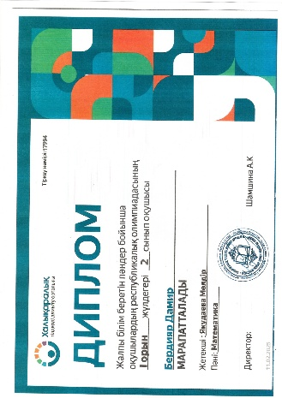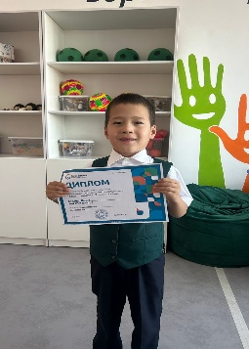
Бердияр Амир 2 сынып оқушысы- Халықаралық тілдерді дамыту орталығының ұйымдастыруымен Жалпы білім беретін пәндер бойынша оқушылардың республикалық олимпиадасына математика пәні бойынша қатысып жүлделі І орынды иеленді. Жетекшісі С.Утарова..
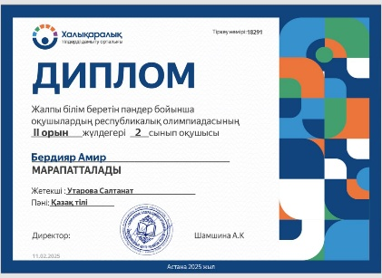
Бердияр Амир 2 сынып оқушысы- Халықаралық тілдерді дамыту орталығының ұйымдастыруымен Жалпы білім беретін пәндер бойынша оқушылардың республикалық олимпиадасына қазақ тілі пәні бойынша қатысып жүлделі ІІ орынды иеленді. Жетекшісі С.Утарова..
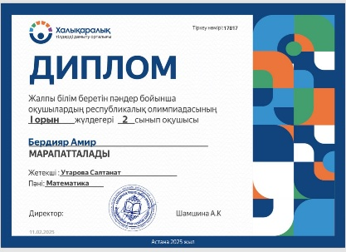
Нұрлыбай Дінмұхаммед 8 сынып оқушысы -Қызылорда облысының білім басқармасы Қызылорда облысының дене шынықтыру, спорт және туризм басқармасының ұйымдастыруымен «Жұлдызай-2025» ұлттық инклюзивті ойындарының облыстық кезеңінде тоғызқұмалақ номинациясы бойынша 3 орынға иеленді. Жетекшісі Якудаева Мөлдір.
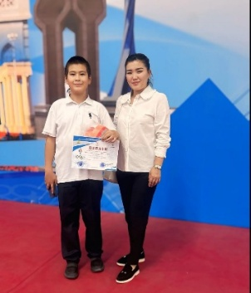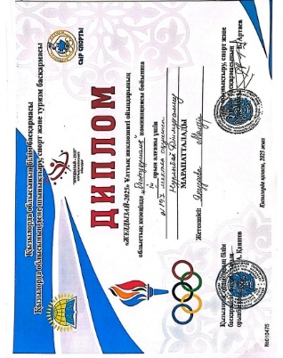

Үйден оқытылатын оқушылардың 2022-2025 оқу жылдар аралығындағы жетістіктері туралы
2022-2023 оқу жылы
Ы.Алтынсарин атындағы №10 мектеп-лицейдің 60 жылдығына орай ұйымдастырылған «Сен де бір кірпіш дүниеге..» тақырыбындағы қалалық шығармашылық байқауда «Мәнерлеп оқу» жанры бойынша 6-сынып оқушысы Амангелдиев Нұрдаулет 2 орын иеленгенді. Жетекшісі Сарманова Шолпан.
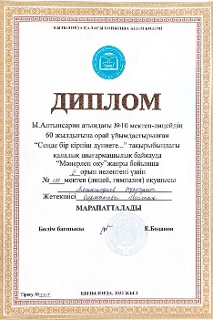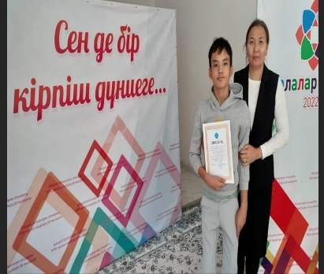
«URKER MITEC» орталығының ұйымдастыруымен Бастау Республикалық олимпиадасына (қазақ тілі) қатысып, жүлделі ІІ орын алғаны үшін 2 сынып оқушысы Исахан Айсара Дипломмен марапатталды.
2024-2025 оқу жылы
Сламханов Дінмұхаммед 3 сынып оқушысы- Халықаралық тілдерді дамыту орталығының ұйымдастыруымен Жалпы білім беретін пәндер бойынша оқушылардың республикалық олимпиадасына математика пәні бойынша қатысып жүлделі 3 орынды иеленді. Жетекшісі А.Әуесбаева.
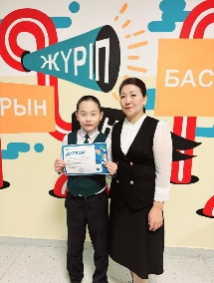
Жұмаберген Тайжан 3 -сынып оқушысы -Республикалық «Ақбота» интеллектуалды сайсына қатысқаны үшін сертификатталды.
